Legale rappresentante o titolare cosa devono fare :

dal portale www.inail.it (senza accedere con l’utenza)
- selezionare “Registrati”, poi
- registrazione utente , poi
- registrazione utente generico
Procedere con la registrazione
Viene visualizzata la pagina nella quale inserire i dati anagrafici dell'Utente.
Sarà necessario riempire almeno i campi obbligatori, evidenziati da un asterisco.
Specificare nella parte finale che si tratta di Cittadino
Infine cliccare sul pulsante Salva.
Confermato il salvataggio dei dati, viene presentata la pagina con la notifica di registrazione effettuata.
A questo punto il sistema provvede ad inviare automaticamente una e-mail all'indirizzo specificato in fase di registrazione.
È necessario quindi accedere al proprio programma di posta elettronica e visualizzare la mail ricevuta.
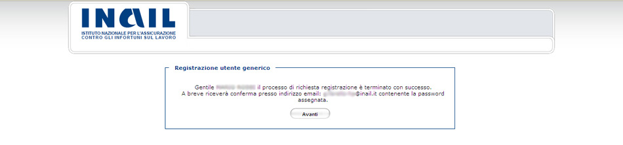
La mail ricevuta contiene un collegamento che deve essere selezionato per il completamento del processo di registrazione della nuova utenza.
È inoltre necessario annotare le seguenti informazioni ricevute con la mail : Identificativo e Password provvisoria
in quanto necessarie per effettuare il "Primo Accesso" all'area Servizi Online.
Es . di Messaggio di attivazione che si riceve :
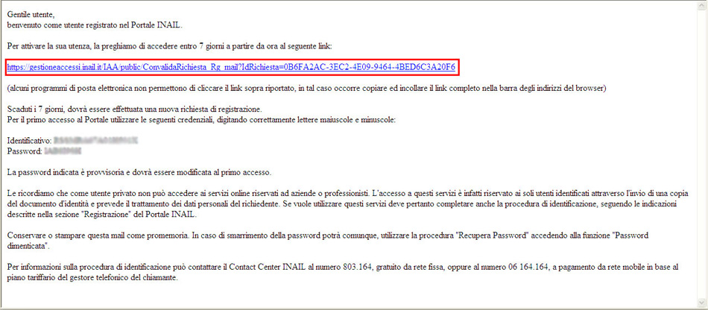
Selezionato il collegamento ricevuto con la mail di conferma registrazione, viene visualizzato il messaggio di avvenuta "Attivazione" della nuova utenza assieme alla pagina di accesso del portale INAIL.
Per accedere, deve essere inserito il Codice Utente e la Password provvisoria ricevuta nella mail di "Conferma Registrazione ", quindi cliccare sul pulsante "Entra".
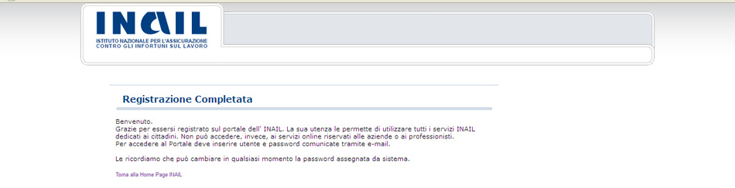
Al primo accesso viene visualizzato il messaggio sotto riportato. Cliccare su "Avanti" per completare il processo di registrazione
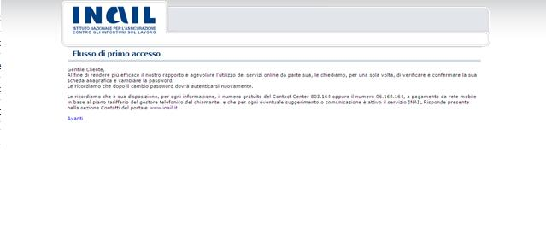
Viene proposta la pagina di Modifica dei Dati anagrafici , nella quale inserire le informazioni eventualmente non specificate
in fase di registrazione.
Confermati i dati, deve essere specificata la password corrente, una nuova password e ancora la nuova password per verificare il corretto inserimento. Poi nella seconda pagina occorrerà cambiare la password:
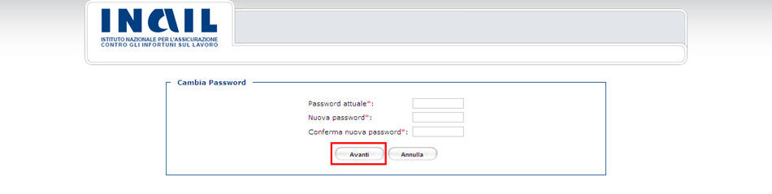
Richiesta credenziali dispositive online
L'utente che si è profilato come "Utente generico" deve:
scaricare il modulo che trova in Modulistica e che si chiama “ utente con credenziali dispositive”, compilarlo e scansirlo in PDF unitamente al documento di identità; poi entrare nel portale con la propria utenza ( codice fiscale) e password appena attribuita, selezionare nell'elenco dei servizi online disponibili a sinistra la voce "Richiedi credenziali dispositive/Invio modulo online" come da mappata seguente
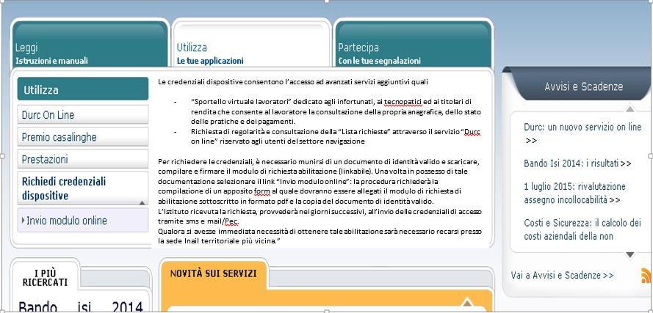

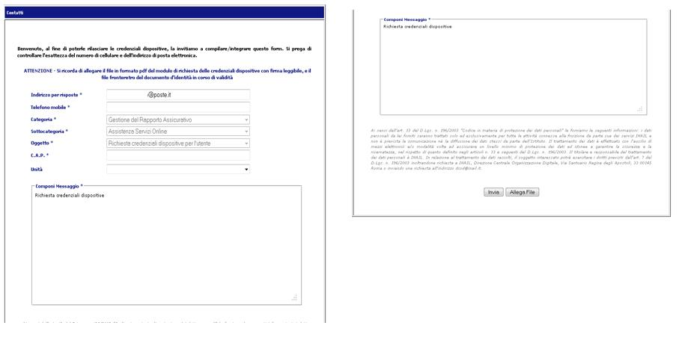
Nella mappata qui sopra riportata mappata deve inserire obbligatoriamente un numero di cellulare ed il CAP di riferimento

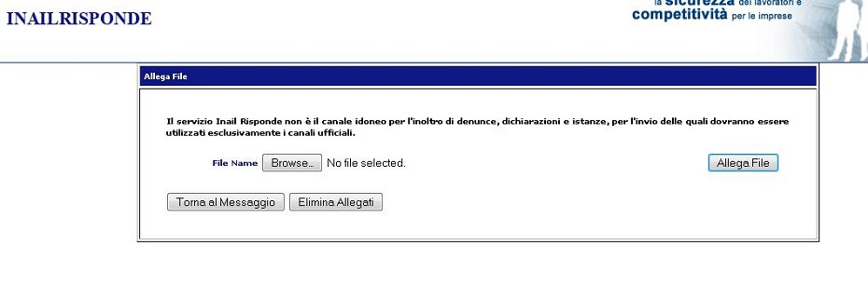
In questa mappata e' obbligatorio allegare
- una copia del documento di identità valido
- modulo di richiesta abilitazione COMPILATO E FIRMATO (entrambi i documenti dovranno essere in formato pdf).
( nb: In assenza di allegati la richiesta non potrà essere considerata completa e la Sede non potrà procedere).
La sede Inail competente, SE ENTRAMBI IMODULI SARANNO PRESENTI, attiverà la procedura di inoltro delle credenziali
che prevede l'invio
- della prima parte della password tramite SMS
- seconda parte tramite mail

